# Отчет по первому этапу индивидуального проекта (Размещение на Github pages заготовки для персонального сайта).

Работу выполнил Шеожев Аслан Аскерович.

# Цель работы:

Разместить на Github pages заготовки для персонального сайта.

# Ход работы:

1. Установил необходимое программное обеспечение.

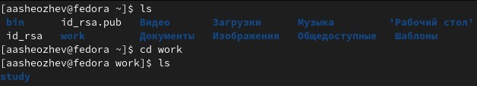{

width=100% } Рис. 1 (подготовительная работа)

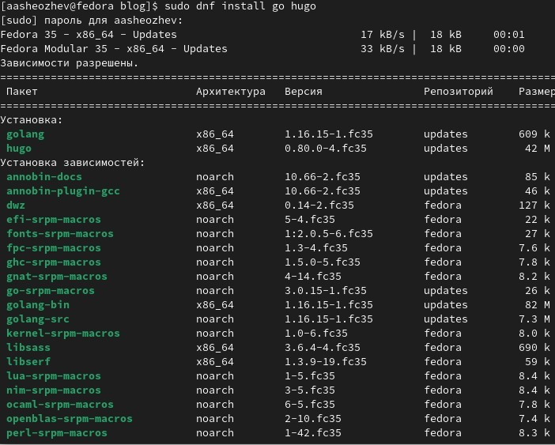

{ width=100% } Рис. 2 (установка Hugo 1)

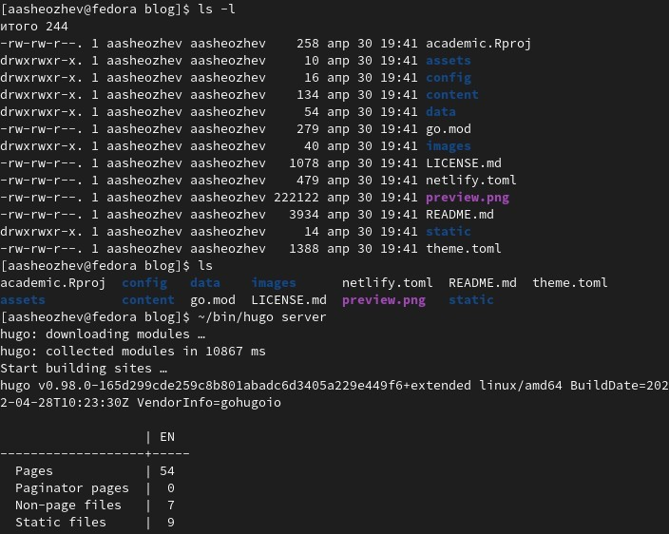

{ width=100% } Рис. 3 (установка Hugo 2)

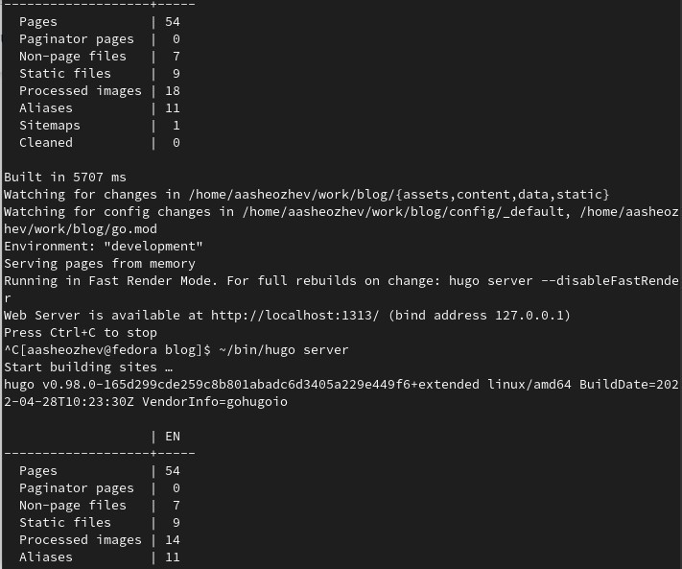

{ width=100% } Рис. 4 (установка Hugo 3)

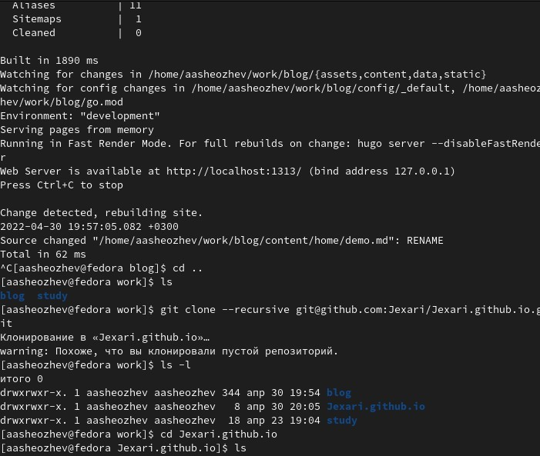

{ width=100% } Рис. 5 (установка Hugo 4)

1. Скачал шаблон темы сайта.

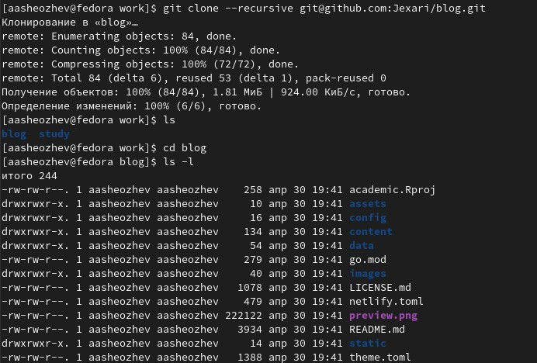

{ width=100% } Рис. 6 (скачивание шаблона темы сайта)

1. Разместил его на хостинге git.

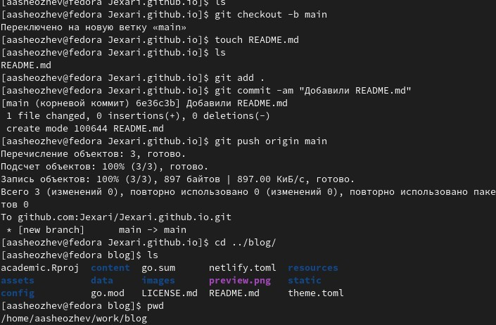

{ width=100% } Рис. 7 (загрузка на github 1)

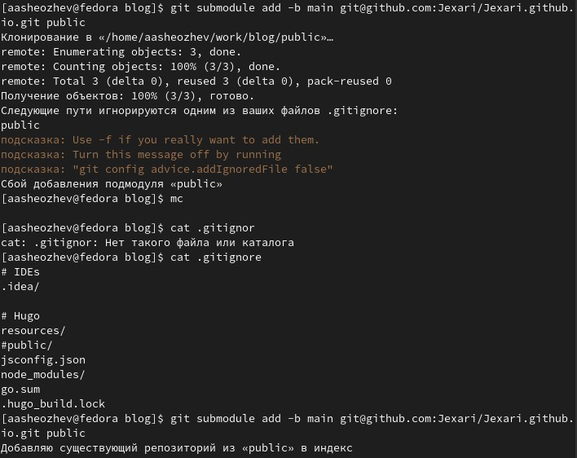

{ width=100% } Рис. 8 (загрузка на github 2)

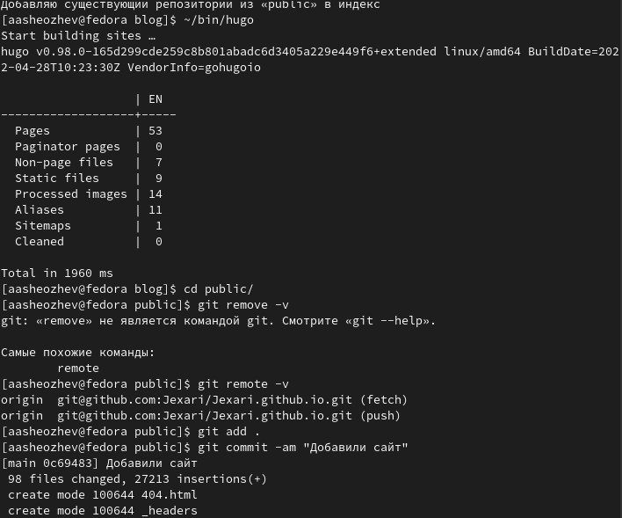

{ width=100% } Рис. 9 (загрузка на github 3)

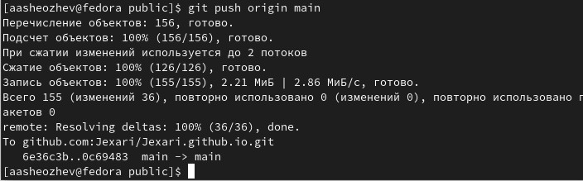

{ width=100% } Рис. 10 (загрузка на github 4)

1. Установил параметр для URLs сайта.
2. Разместил заготовку сайта на Github pages.

Ссылка на сайт: https://jexari.github.io/

# Вывод:

Были получены знания по основам Hugo, а также по размещению сайта на Github.